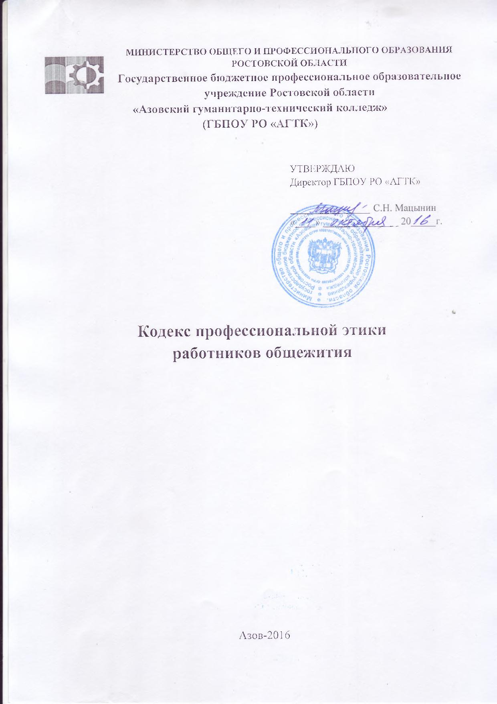

**МИНИСТЕРСТВО ОБЩЕГО И ПРОФЕССИОНАЛЬНОГО ОБРАЗОВАНИЯ РОСТОВСКОЙ ОБЛАСТИ**

**Государственное бюджетное профессиональное образовательное учреждение Ростовской области**

**«Азовский гуманитарно-технический колледж»**

**(ГБПОУ РО «АГТК»)**

УТВЕРЖДАЮ

Директор ГБПОУ РО «АГТК»

________________ С.Н. Мацынин

«____» _______________ 20_____г.

**Кодекс профессиональной этики**

**работников общежития**

Азов-2016

ОГЛАВЛЕНИЕ

I. Общие положения 3

II. Предмет регулирования 3

III. Цель этического кодекса 3

IV. Сфера регулирования 4

V. Источники и принципы педагогической этики 4

VI. Механизмы внедрения 4

VII. Личность работника общежития 4

VIII. Общение между работниками общежития 5

Приложение 1 6

Приложение 2 7

# I. ОБЩИЕ ПОЛОЖЕНИЯ

1. Данный Кодекс профессиональной этики работников общежития (далее – КПЭ) – документ, разработанный с целью поддержания корпоративной культуры в ГБПОУ РО «Азовский гуманитарно-технический колледж» и улучшения имиджа колледжа, обеспечения устойчивого развития в условиях современных перемен.

2. Кодекс – это свод основных морально-этических норм и правил социального поведения, следуя которым работники общежития укрепляют высокую репутацию образовательной организации, поддерживают её авторитет.

3. Кодекс определяет основные принципы совместной жизнедеятельности студентов – жильцов общежития, педагогических работников и сотрудников общежития АГТК, которые должны включать уважительное, вежливое и заботливое отношение друг к другу и к окружающим.

4. Администрация колледжа обязана создать необходимые условия для полной реализации положений Кодекса.

5. Кодекс является документом, открытым для ознакомления всех участников учебно-воспитательного процесса: жильцов общежития, родителей (законных представителей), педагогических работников, сотрудников общежития.

6. Данный КПЭ работников общежития определяет основные нормы профессиональной этики, которые:

- регулируют отношения между работниками и обучающимися – жильцами общежития АГТК;

- защищают их человеческую ценность и достоинство;

- поддерживают качество профессиональной деятельности работников общежития и честь их профессии;

- создают культуру образовательной организации, основанную на доверии, ответственности и справедливости.

# II. ПРЕДМЕТ РЕГУЛИРОВАНИЯ

1. Кодекс регулирует социальные нормы (правила поведения) работника общежития, которых он придерживается в образовательной организации в процессе своей работы.

2. Кодекс способствует созданию таких условий и обстановки для работы, при которых работник общежития сможет иметь здоровую рабочую атмосферу.

# III. ЦЕЛЬ ЭТИЧЕСКОГО КОДЕКСА

1. Целью Кодекса является внедрение единых правил поведения.

2. Кодекс способствует тому, чтобы работник общежития сам управлял своим поведением, способствует дисциплине и взаимному уважению, а также установлению в общежитиях колледжа благоприятной и безопасной обстановки.

# IV. СФЕРА РЕГУЛИРОВАНИЯ

1. Кодекс распространяется на всех сотрудников общежития.

2. Директор колледжа, Администрация, Комиссия по социальным вопросам, родители (законные представители) способствуют соблюдению этого Кодекса.

# V. ИСТОЧНИКИ И ПРИНЦИПЫ ПЕДАГОГИЧЕСКОЙ ЭТИКИ

1. Нормы профессиональной этики устанавливаются на основании норм культуры, конституционных положений и законодательных актов Российской Федерации, а также на основании Положений прав человека и прав ребенка.

2. Основу норм КПЭ составляют следующие основные принципы: человечность, справедливость, профессионализм, ответственность, терпимость, демократичность.

# VI. МЕХАНИЗМЫ ВНЕДРЕНИЯ

1. Оптимальными формами внедрения являются:

- стимулирование сотрудников выдачей грамот, благодарственных писем;

- учёт соблюдения Этического кодекса при распределении премиального фонда учреждения.

2. Ключевым элементом для обеспечения исполнения этических норм является возможность выявления и реагирования на факты этических нарушений.

Для этого создается «Комиссия по социальным вопросам» в функциональные обязанности, которой входит приём вопросов сотрудников и жильцов общежития, разбор этических ситуаций, реагирование на такие ситуации.

# VII. ЛИЧНОСТЬ РАБОТНИКА ОБЩЕЖИТИЯ

1. Работник общежития несёт ответственность за качество и результаты доверенной ему работы, за порученные ему администрацией функции и доверенные ресурсы.

2. Работник общежития несёт ответственность за физическую, интеллектуальную, эмоциональную и духовную защиту студентов, проживающих в общежитии.

3. Стиль общения работников общежития должен быть основан на взаимном уважении, а требовательность по отношению к проживающим позитивна и хорошо обоснована. Работник общежития никогда не должен терять чувства меры и самообладания.

4. Работник общежития постоянно заботится о культуре своей речи и общения. В его речи нет ругательств, вульгаризмов, грубых и оскорбительных фраз.

5. Работник общежития не злоупотребляет своим служебным положением. Он не может требовать от проживающих вознаграждения за свою работу.

6. Работник общежития терпимо относится к религиозным убеждениям и политическим взглядам студентов. Он не имеет права навязывать обучающимся и воспитанникам свои взгляды.

# VIII. ОБЩЕНИЕ МЕЖДУ РАБОТНИКАМИ ОБЩЕЖИТИЯ

1. Взаимоотношения между работниками общежития основываются на взаимном уважении, доброжелательности и умении находить общий язык. Работник общежития защищает не только свой авторитет, но и авторитет своих коллег. Он не принижает своих коллег в присутствии студентов или других лиц.

2. Работники общежития избегают конфликтов во взаимоотношениях. В случае возникновения разногласий они стремятся к их конструктивному решению.

Ответственность за поддержание такой атмосферы несёт директор колледжа.

За руководителем образовательной организации остаётся окончательное право в принятии решения в разрешении возникшего конфликта

# Приложение 1

**Лист ознакомления**

|  |  |  |  |  |  |
| --- | --- | --- | --- | --- | --- |
| №п/п | ФИО | Должность | Личная подпись | Дата | Примечание |
|  |  |  |  |  |  |
|  |  |  |  |  |  |
|  |  |  |  |  |  |
|  |  |  |  |  |  |
|  |  |  |  |  |  |
|  |  |  |  |  |  |
|  |  |  |  |  |  |
|  |  |  |  |  |  |
|  |  |  |  |  |  |
|  |  |  |  |  |  |
|  |  |  |  |  |  |
|  |  |  |  |  |  |
|  |  |  |  |  |  |
|  |  |  |  |  |  |
|  |  |  |  |  |  |
|  |  |  |  |  |  |
|  |  |  |  |  |  |
|  |  |  |  |  |  |
|  |  |  |  |  |  |
|  |  |  |  |  |  |
|  |  |  |  |  |  |
|  |  |  |  |  |  |
|  |  |  |  |  |  |
|  |  |  |  |  |  |
|  |  |  |  |  |  |
|  |  |  |  |  |  |
|  |  |  |  |  |  |
|  |  |  |  |  |  |
|  |  |  |  |  |  |
|  |  |  |  |  |  |
|  |  |  |  |  |  |
|  |  |  |  |  |  |
|  |  |  |  |  |  |
|  |  |  |  |  |  |
|  |  |  |  |  |  |

# Приложение 2

**Лист регистрации проверок**

|  |  |  |  |  |
| --- | --- | --- | --- | --- |
| № п/п | Дата проверки | ФИО и должность лица, выполнившего проверку | Подпись лица, выполнившего проверку | Результаты проверки |
|  |  |  |  |  |
|  |  |  |  |  |
|  |  |  |  |  |
|  |  |  |  |  |
|  |  |  |  |  |
|  |  |  |  |  |
|  |  |  |  |  |
|  |  |  |  |  |
|  |  |  |  |  |
|  |  |  |  |  |
|  |  |  |  |  |
|  |  |  |  |  |
|  |  |  |  |  |
|  |  |  |  |  |
|  |  |  |  |  |
|  |  |  |  |  |
|  |  |  |  |  |
|  |  |  |  |  |
|  |  |  |  |  |
|  |  |  |  |  |
|  |  |  |  |  |